（选修3-1）
第三部分 磁场
专题3.16 多边形边界磁场问题
一．选择题
1.（6分）（2019山东枣庄二模）如图所示，边长为l的正方形区域内有匀强磁场，磁感应强度为B，在中心O点有一个离子放射源，某时刻同时向纸面内向各个方向发射速度大小均为v₀＝的大量离子，其中k为离子的比荷，不计离子的重力和离子间的相互作用力。以下说法正确的是（ ）
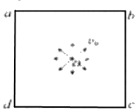
A．第一个离开磁场的离子用时为
B．所有离子离开磁场用时为
C．正方形边界上各点均有离子到达
D．若离子的速度大小为v₀＝，则正方形边界上各点均有离子到达
2．(2016·山东淄博模拟)如图所示，正方形abcd区域内有垂直于纸面向里的匀强磁场，O点是cd边的中点。一个带正电的粒子(重力忽略不计)从O点沿纸面以垂直于cd边的速度射入正方形区域内，经过时间t₀刚好从c点射出磁场。现设法使该带电粒子从O点沿纸面以与Od成30°的方向(如图中虚线所示)，以各种不同的速率射入正方形内，那么下列说法正确的是（ ）
A．该带电粒子不可能刚好从正方形的某个顶点射出磁场
B．若该带电粒子从ab边射出磁场，它在磁场中经历的时间可能是t₀
C．若该带电粒子从bc边射出磁场，它在磁场中经历的时间可能是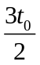
D．若该带电粒子从cd边射出磁场，它在磁场中经历的时间一定是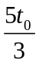
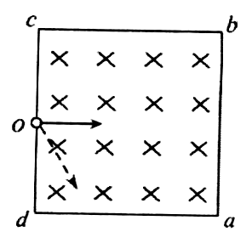
3.(2016·陕西宝鸡一模)如图所示，横截面为正方形abcd的有界匀强磁场，磁场方向垂直纸面向里。一束电子以大小不同、方向垂直ad边界的速度飞入该磁场，不计电子重力及相互之间的作用，对于从不同边界射出的电子，下列判断正确的是( )
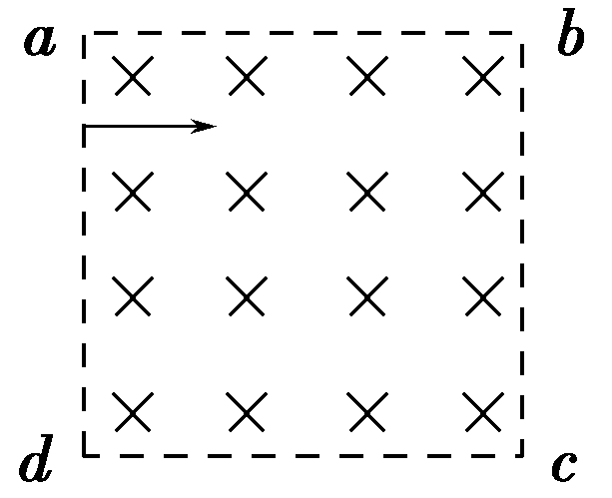
A.从ad边射出的电子在磁场中运动的时间都相等
B.从c点离开的电子在磁场中运动时间最长
C.电子在磁场中运动的速度偏转角最大为π
D.从bc边射出的电子的速度一定大于从ad边射出的电子的速度
4.（2016高考四川理综物理）如图所示，正六边形abcdef区域内有垂直于纸面的匀强磁场。一带正电的粒子从f点沿fd方向射入磁场区域，当速度大小为v_{b}时，从b点离开磁场，在磁场中运动的时间为t_{b}，当速度大小为v_{c}时，从c点离开磁场，在磁场中运动的时间为t_{c}，不计粒子重力。则（ ）
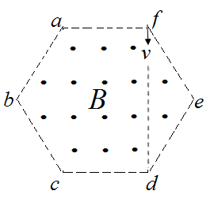
A.v_{b}:v_{c}=1:2，t_{b}:t_{c}=2:1 B.v_{b}:v_{c}=2:2，t_{b}:t_{c}=1:2
C.v_{b}:v_{c}=2:1，t_{b}:t_{c}=2:1 D. v_{b}:v_{c}=1:2，t_{b}:t_{c}=1:2
5.（2016湖州七市联考）如图所示，边长为l的正六边形abcdef中，存在垂直该平面向内的匀强磁场，磁感应强度大小为B．a点处的粒子源发出大量质量为m、电荷量为+q的同种粒子，粒子的速度大小不同，方向始终垂直ab边且与磁场垂直，不计粒子的重力，当粒子的速度为v时，粒子恰好经过b点，下列说法正确的是（ ）
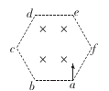
A．速度小于v的粒子在磁场中运动时间为 B．经过c点的粒子在磁场中做圆周运动的半径为l
C．经过d点的粒子在磁场中运动的时间为 D．速度大于4v的粒子一定打在cd边上
6．（2016济南模拟）质谱仪是一种测定带电粒子质量和分析同位素的重要工具，它的构造原理如图所示。粒子源S发出两种带正电的同位素粒子甲和乙，两种粒子从S出来时速度很小，可忽略不计，粒子经过加速电场加速后垂直进入有界匀强磁场(图中线框所示)，最终打到照相底片上。测得甲、乙两种粒子打在照相底片上的点到入口的距离之比为5︰4，则它们在磁场中运动的时间之比是（ ）
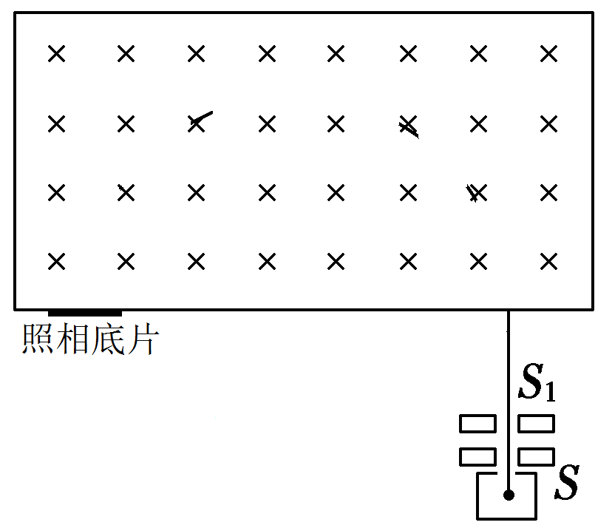
A．5︰4 B．4︰5 C．25︰16 D．16︰25
7．(2018湖南长沙一模)一底角为60°的等腰梯形ABCD内部(包括边界)有垂直于纸面向内、磁感应强度为B₀的匀强磁场，一质量为m，电量为q且带负电的粒子以大小v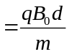的速率从A处垂直于磁场向各个方向入射，已知等腰梯形的上底长为d，下底长为3d，忽略带电粒子的重力．以下说法正确的是（ ）
A．粒子在磁场中做圆周运动的半径为d B．粒子能从C点离开磁场
C．粒子不能从BC边上距离Ｃ点d处离开磁场 D．粒子能够垂直于AB边从AB边离开磁场
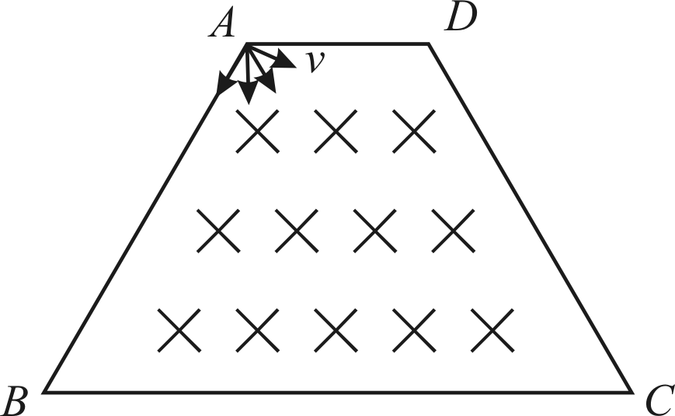
二．计算题
1.如图所示，在一个边长为a的正六边形区域内存在磁感应强度为B，方向垂直于纸面向里的匀强磁场．三个相同带正电的粒子，比荷为q/m ，先后从A点沿AD方向以大小不等的速度射入匀强磁场区域，粒子在运动过程中只受磁场力作用．已知编号为①的粒子恰好从F点飞出磁场区域，编号为②的粒子恰好从E点飞出磁场区域，编号为③的粒子从ED边上的某一点垂直边界飞出磁场区域．求：
（1）编号为①的粒子进入磁场区域的初速度大小；
（2）编号为②的粒子在磁场区域内运动的时间；
（3）编号为③的粒子在ED边上飞出的位置与E点的距离．
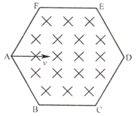
2.如图所示，有一对平行金属板，板间加有恒定电压；两板间有匀强磁场,磁感应强度大小为B₀方向垂直于纸面向里．金属板右下方以MN、PQ为上下边界，MP为左边界的区域内，存在垂直纸面向外的匀强磁场，磁场宽度为d，MN与下极板等高，MP与金属板右端在同一竖直线．一电荷量为q、质量为m的正离子，以初速度v₀沿平行于金属板面、垂直于板间磁场的方向从A点射入金属板间，不计离子的重力．
（1）已知离子恰好做匀速直线运动，求金属板间电场强度的大小和方向；
（2）若撤去板间磁场B₀，已知离子恰好从下极板的右侧边缘射出电场，方向与水平方向成30°角，求A点离下极板的高度；
（3）在（2）的情形中，为了使离子进入磁场运动后从边界MP的P点射出，磁场的磁感应强度B应为多大？
